车辆雾天自动限速系统
作 者：熊文磊 刘恩杰
指导教师：李鸣 邓涛成
所在学校：山东交通学院 获奖等次：一等奖
作品简介：作品的主要功能是为车辆设定雾天行驶的安全速度值，雾天车辆超速时具有限速功能，使其速度低于预先设定的安全速度，以保证行驶安全。
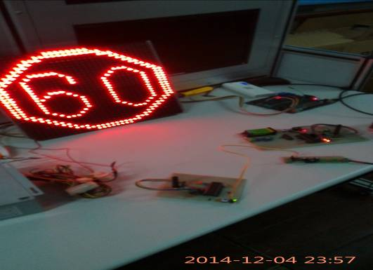
科学性：该系统是由烟雾浓度传感器测量烟雾浓度值，由相应算法得出对应浓度下的车辆安全速度最大值，与此时车辆实际速度相比较，并传给车速操控系统来控制车速，使车速保持在安全范围内。在无需使用的情况下可关闭系统，不影响车辆的正常使用。
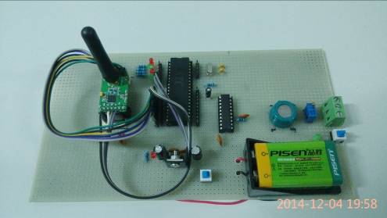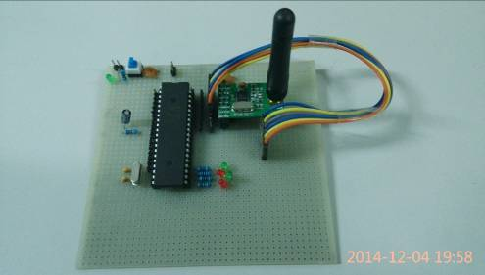

创新性：现在的汽车限速装置是对不同的道路情况下对车辆的最大车速进行限制，本作品着眼于雾天的行车安全，对减少雾天气候交通事故的发生率有较好的效果。
实用性：本作品是一种以解决雾天交通安全问题为目的的方案和初步实物，符合现代人的生活需求，且易于使用，具有良好的实用性和经济性，适合进一步研究推广。

